Überdachung Siegen S522 als Bausatz

WSM - Walter Solbach Metallbau

Eigenschaften

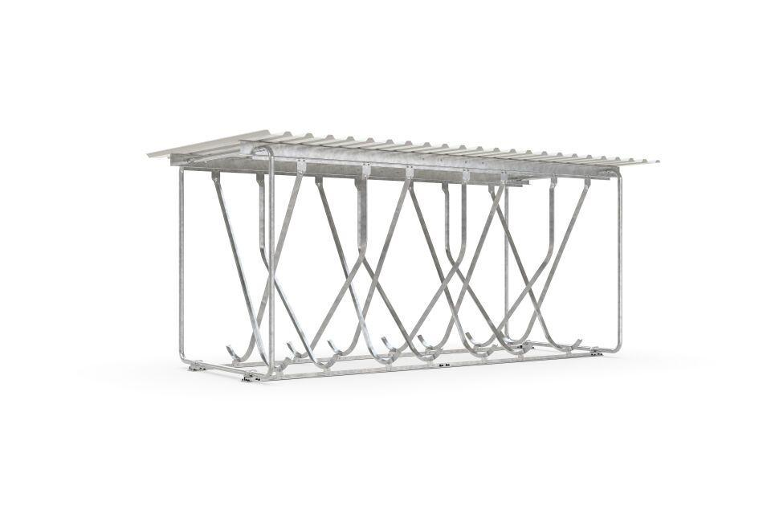

Dachform

Pultdach

Farbton

silber

Montageart

Bodenmontage

Oberfläche

feuerverzinkt

Werkstoff

Edelstahl

Breite (mm)

4.300,00

Höhe (mm)

2.150,00

Tiefe (mm)

2.540,00

Anzahl Seitenteile

2

Dacheindeckung

Trapezblech

Durchmesser Rohr (mm)

50,00

Fläche (m²)

10,80

Gewicht (kg)

370,00

Schneelast (kN/m²)

0,65

Fassungsvermögen - Fahrräder

14

Lichte Breite (mm)

4250

Lichte Höhe (mm)

2100

Lichte Tiefe (mm)

2540

Überpflasterung

Nein